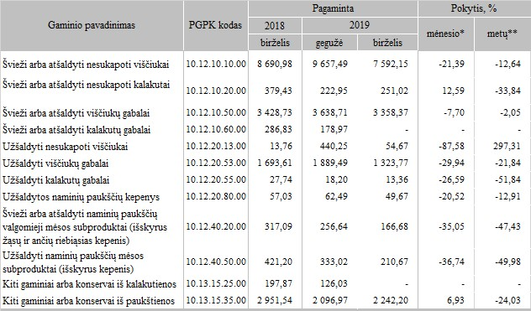

* lyginant 2019 m. birželio mėn. su gegužės mėn.  
** lyginant 2019 m. birželio mėn. su 2018 m. birželio mėn.

Šaltinis: ŽŪIKVC(LŽŪMPRIS)  
Parengė A. Kairytė, tel. (8 37) 39 78 02

[2019-08-16](https://www.vic.lt/zumpris/2019/08/16/paukstienos-gaminiu-gamyba-lietuvos-imonese-2019-m-geguzes-birzelio-men-t/)

[Paukštienos sektoriaus vidaus rinka](https://www.vic.lt/zumpris/category/paukstienos-sektorius/paukstienos-sektoriaus-vidaus-rinka/)